TUGAS DASAR PEMROGRAMAN

# MATA KULIAH : DASAR PEMROGRAMAN SESI PERTEMUAN : I (SATU)

**MATERI : TUGAS KONSEP DASAR & ALGORITMA**

# DOSEN : ALUN SUJJADA, S.KOM., M.T

1. Sebutkan dan jelaskan perangkat lunak (*software*) yang anda ketahui, minimal 5. *(score = 10)*
2. Jelaskan apa yang dimaksud dengan *finiteness* dalam menyusun sebuah algoritma!. *(score = 15)*
3. Carilah simbol-simbol yang digunakan untuk membuat *flowchart* beserta fungsinya masing-masing sebanyak 10. *(score = 30)*
4. Buatlah algoritma menggunakan representasi uraian deskripsi, *flowchart* dan

*pseudocode* untuk permasalahan berikut ini:

* 1. Menghitung luas dan keliling lingkaran
  2. Menghitung luas segitiga

*(score = 45)*

|  |  |  |
| --- | --- | --- |
| Nama | : | INDAH PUSPITASARI |
| Kelas | : | TI 22 H |
| NIM | : | 20220040095 |
| Mata Pelajaran | : | DASAR PEMROGRAMAN |

Jawaban

1. Dalam sebuah system komputer, software terdiri dari banyak macam, diantaranya adalah.

* **Microsoft Excel**. Micorosft excel adalah software yang digunakan untuk mengolah angka.
* **Microsoft Power Point**. Microsoft power point adalah software yang digunakan untuk membuat bahan presentrasi.
* **Opera**, merupakan browser pencarian Internet gratis yang dikembangkan oleh Opera.
* **Google Chrome**, merupakan browser web lintas platform yang dikembangkan oleh Google pada tahun 2008. Google Chrome tersedia untuk sistem operasi Windows, MacOS, Linux, Android, dan iOS.
* **Microsoft Word**. Microsoft word adalah sebuah software yang digunakan untuk mengolah kata.

2. **Finiteness** atau keterbatasan berarti algoritma harus berakhir setelah mengerjakan sejumlah langkah proses. Algoritma yang sedang mengerjakan sebuah proses atau langkah mempunyai sifat terbatas, maka ia harus menghentikan apa yang sedang ia kerjakan. Program yang tidak pernah berhenti atau tidak ada batasnya merupakan program dengan berisi algoritma yang salah. Itulah mengapa algoritma harus mempunyai ciri finiteness.

Algoritma pemrograman harus memiliki output yang sesuai dengan harapan pengguna. Oleh karena itu, finiteness membantu pengguna agar algoritma sesuai dengan yang diharapkannya.

3.

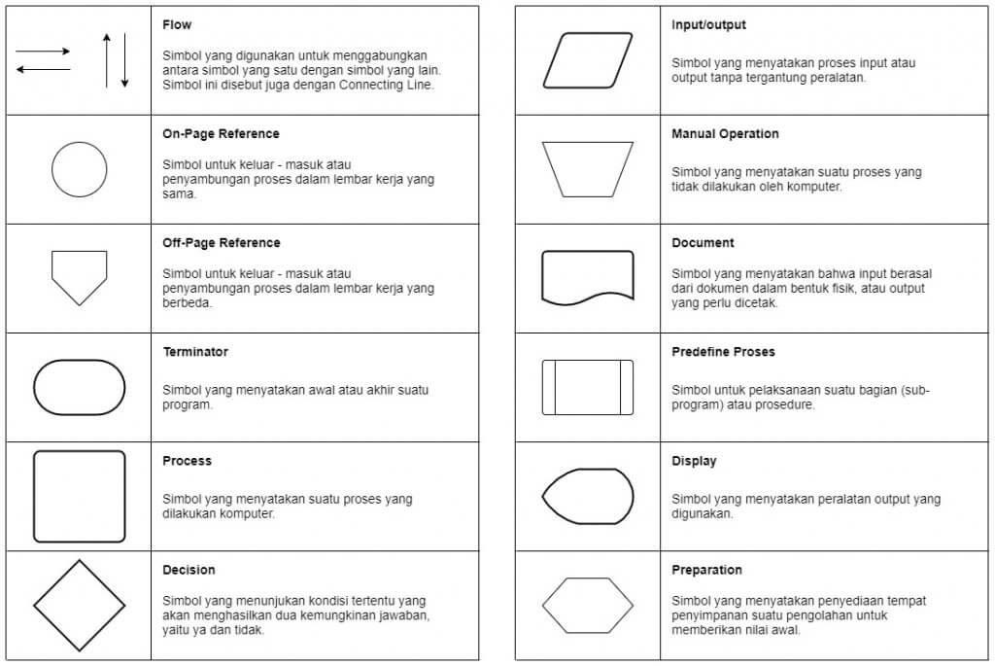

4.

1. **Menghitung luas dan keliling lingkaran**
2. **Deskripsi**
3. Mulai
4. Masukan nilai jari-jari (r)
5. Proses hitung luas (L) lingkaran
6. Proses hitung keliling (K) lingkaran
7. Tampilkan luas (L) lingkaran
8. Tampilkan keliling (K) lingkaran
9. **Flowchart**

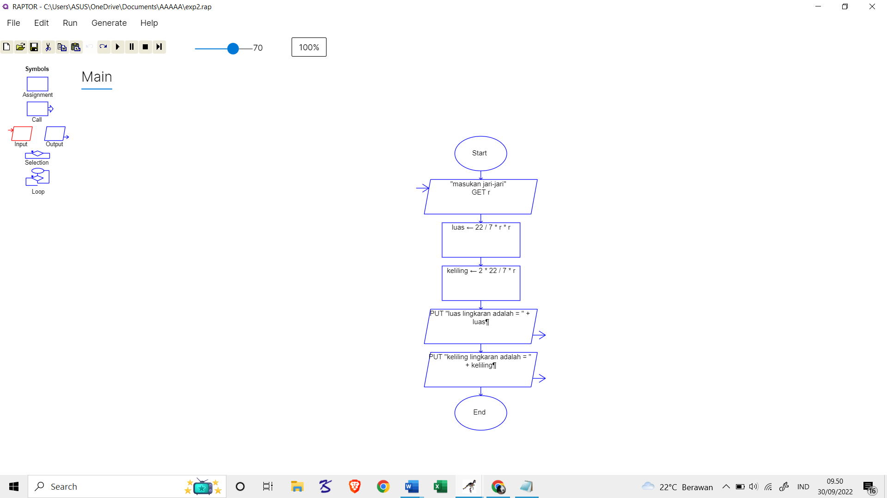

1. **Pseudocode**

Pseudocode

Judul

Menghitung_luas_dan_keliling_lingkaran

Deklarasi

Var r, luas, keliling: integer;

Implementasi

Read(r);

Luas ← 22/7*r*r;

Keliling ← 2*22/7*r;

Write(luas);

Write(keliling);

**b. Menghitung luas segitiga**

**1) Deskripsi**

1. Mulai
2. Masukan Alas Segitiga (a)
3. Masukan Tinggi Segitiga (t)
4. Proses Hitung Luas Segitiga (L=1/2*a*t)
5. Tampilkan Luas Segitiga (L)

**2) Flowchart**

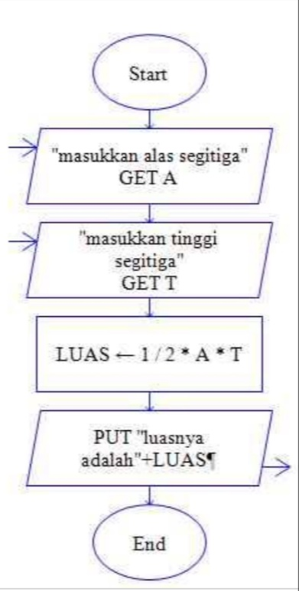

1. **Pseudecode**

Judul

Menghitung_luas_segitiga

Deklarasi

Var alas, tinggi, luas: integer;

Implementasi

Read(alas);

Read(tinggi);

Luas ← 1/2*alas*tinggi;

Write(luas);